**Лабораторная работа №9 (Вариант 16)**

1. **Постановка задачи (ПЗ)**

**Задание:**

Найти в целочисленной матрице первый столбец, все элементы которого оканчиваются на 3.

**Условие:**

Размер матрицы и ее эл-ты находятся в файле.

1. **Уточненная постановка задачи**

Прочитать файл. Ввести матрицу. Проходить по всем эл-там определенного столбца матрицы и смотреть оканчивается ли эл-т на 3. Если вдруг нет, то сразу же переходим на следующий столбец.

1. **Пример**

**В файле:**

4 5 3 4 5 2 7

13 6 3 3 7

123 5 34 63 4

3 5 4 3 13

**Результат:**

Новый файл с:

Из матрицы 3 4 5 3 7

13 6 3 3 7

123 5 34 63 4

3 5 4 3 13

Получем 1

1. **Таблица данных**

| Класс | | Имя | Описание (смысл), диапазон, точность | Тип | Структура | Формат |
| --- | --- | --- | --- | --- | --- | --- |
| Входные данные | | D | Двумерный массив целых чисел | цел | двумерный массив | +XX.X (:5) |
| n | число строк матрицы | цел | простая переменная | XX (:2) |
| m | число столбцов матрицы | цел | простая переменная | XX (:2) |
| Промежуточные данные | | i | индекс текущего элемента | цел | Простая переменная | XX(:2) |
| fin | входной файл fin<№теста>.txt | файл | текстовый | --- |
| j | индекс текущего элемента | цел | Простая переменная | XX(:2) |
| fout | выходной файл  fout<№теста>.txt | файл | текстовый | --- |
| md | Индекс текущего столбца | цел | Простая переменная | XX(:2) |
| nd | Индекс текущей строки | цел | Простая переменная | XX(:2) |
| raw | Знак что в стоке обнаружен эл-т неудовлетворяющий условию | бул | бул |  |
| col | Знак что в столбец удовлетворяет условию | бул | бул |  |

1. **Входная форма**

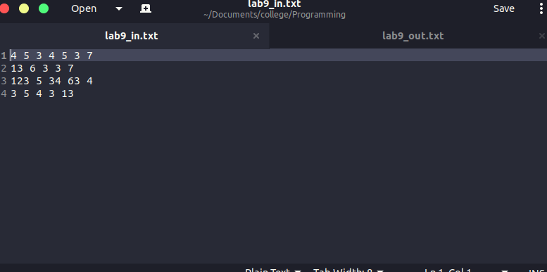

1. **Выходная форма**

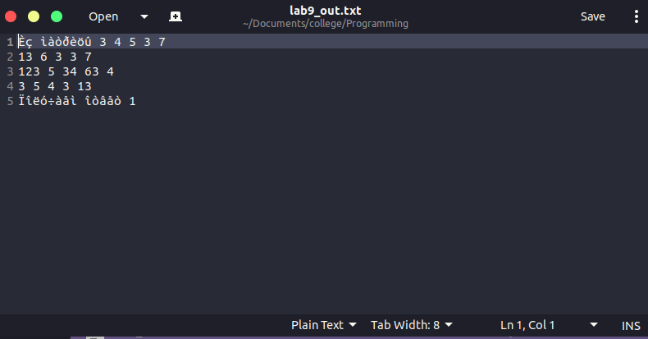

1. **Тесты**

| **№** | **Входные данные** | **Ожидаемый результат** | **Смысл** |
| --- | --- | --- | --- |
| **1** | 4 5 3 4 5 2 7  13 6 3 3 7  123 5 34 63 4  3 5 4 3 13 | 1 | **Пример** |
| **2** | 4 5 2 4 5 3 7  13 6 3 3 7  123 5 34 63 4  3 5 4 3 13 | **0** | **Матрица не содержит столбов удовлетворяющих условию** |
| **3** | 4 5 3 4 5 3  13 6 3 3 7  123 5 34 63 4  3 5 4 3 13 | **1** | **Матрица содержит два столбца удовлетворяющих условию, но выбран первый** |

1. **Алгоритм**

